库内专家(公安系统内，公安系统外)，库外专家，也需要维护，必填项目：姓名，联系方式，工作单位，职称，专业水平，专业类别

各处室报送“评审专家需求表”

1随机抽取条件比如：

定型管理，2人

交通装备，1人

武器警械，1人，

2特定抽取条件：

手工添加的人员，库外专家至少1比2的比例进行添加。添加的人员都要填写特定抽取的原因。

以上两个条件都设定好以后，上报

稽查处根据各处室提供的条件，在系统中，选择条件，进行抽取专家

对于随机抽取专家，首轮抽取，以后均为补充抽取

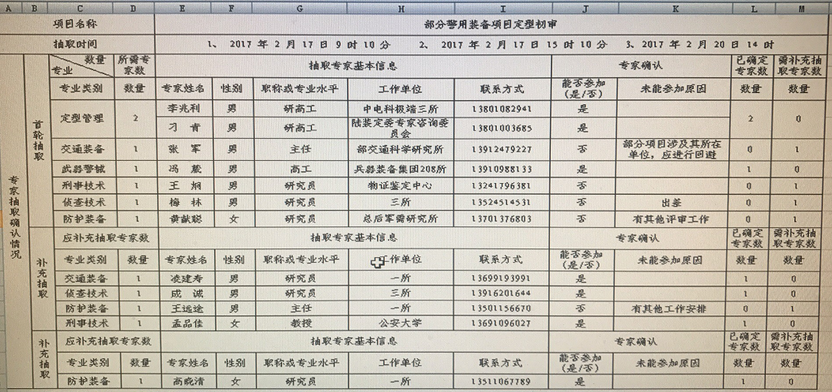

对于特定抽取专家，存在一种情况，就是添加的专家无法参加，需要各处室再次补充专家。

都符合要求以后，把可以来的弄到一张表上，就是最后的表

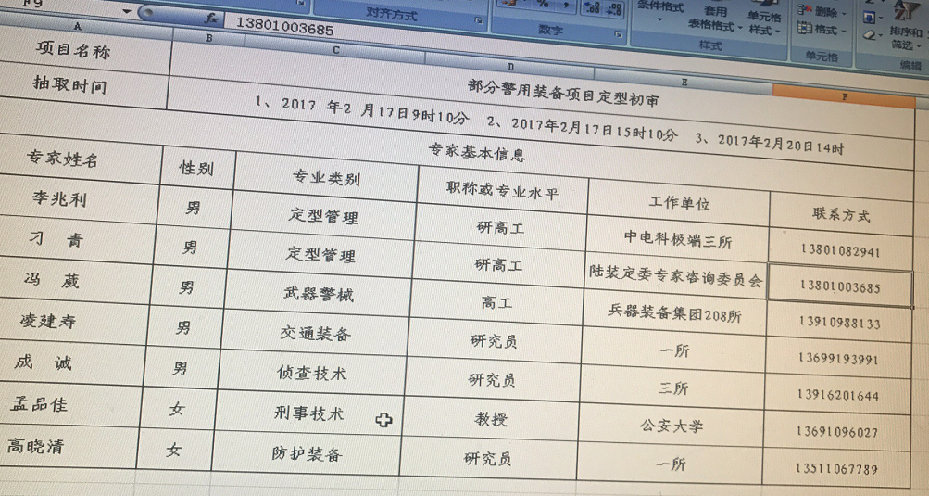

随机抽取部分：

各处室上报需求

稽查处抽取

补充抽取

是否

参加

是

保留人员

特定抽取部分：

各处室上报需求

稽查处抽取

补充特定人员

是否

参加

是

保留人员